Не повлечет ли внедрение Стандарта дополнительные нагрузки на ребенка и тем самым ухудшения его здоровья?
Сохранение здоровья наших детей является одним из требований нового стандарта. Кроме этого, детский сад обязан выполнять СанПиН и другие нормы, обеспечивающие здоровье и безопасность дошкольников. Исполнение норм регулярно проверяется контрольно-надзорными органами.
Готовы ли педагоги работать по Стандарту?
Профессия «Воспитатель» предполагает непрерывное совершенствование во владении педагогическими технологиями. По закону об Образовании РФ и в соответствии с нормами трудового законодательства каждые три года проходит повышение квалификации.
80 % педагогов нашего детского сада прошли курсы повышения квалификации.
Где вы можете получить дополнительную информацию о Стандарте?
Сайт Министерства образования и науки РФ: http://mon.gov.ru/dok/fgos/7195/
Сайт Института стратегических исследований в образовании Российской академии образования : http://www.standart.edu.ru/

ФГОС – нестандартный стандарт!

ФГОС – это возможность полноценного проживания ребенком его детства!

ФГОС – это возможность для ребенка заниматься тем, чем он хочет!

ФГОС не будет учить ребенка читать и писать, он научит его учиться!

Телефон: 8(86130)71-6-81
Факс: 8(86130)71-6-81

Муниципальное бюджетное дошкольное
образовательное учреждение
детский сад общеразвивающего вида № 21
муниципального образования
Тимашевский район

Мини-консультация для родителей

«ОТКРЫВАЕМ ФГОС ВМЕСТЕ»
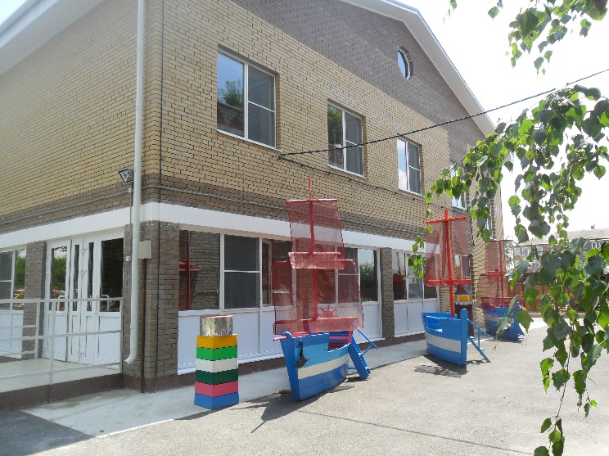

Не воспитывайте детей, они всё равно будут похожи на вас. Воспитывайте себя…
Английская пословица.
Уважаемые родители!
В Российской Федерации происходит модернизация системы образования с целью повышения качества образования, его доступности, с целью поддержки и развития таланта каждого ребенка, сохранения его здоровья. С 1 января 2014 года мы с вами будем взаимодействовать, руководствуясь федеральным государственным образовательным стандартом дошкольного образования (далее – Стандарт)!
В данном буклете хотим кратко познакомить вас с этим важным документом.
Зачем нам понадобился Стандарт?
Наша жизнь стремительно меняется. Существующая система дошкольного образования не сможет подготовить вашего ребенка к тому, о чем еще сама не догадывается, потому что привыкла ориентироваться на выработку у детей определенных знаний, умений и навыков. А будущее требует от наших детей «инициативности и самостоятельности, уверенности в своих силах, положительного отношения к себе и другим, развитого воображения, способности к волевым усилиям.
Что же такое Стандарт?
Стандарт – это сумма требований:
к содержанию образовательной программы детского сада;
к условиям реализации образовательной программы;
к результатам освоения образовательной программы, которые определяют, какие личностные характеристики могут быть развиты у ребенка к моменту завершения дошкольного образования.
По Стандарту — не ребенок подгоняется под одну и ту же программу, а программа подстраивается под него. Он выбирает. Иными словами, Стандарт - не список навязанных знаний, умений и навыков, а договор между обществом, государством и семьей об условиях развития разных возможностей ребенка.
Что изменится?
На основе требований Стандарта мы с вами будем самостоятельно разрабатывать и утверждать свою программу (да-да, уважаемые родители, именно мы с вами, так как 40% программы формируется участниками образовательных отношений), учитывая при этом примерные программы из федерального реестра, который будет в открытом доступе. Никаких экзаменов, аттестаций, мониторингов у нас не будет, а главный упор в нашей работе будет сделан на развитие малышей через игру, через общение со сверстниками, старшими ребятами, семьей, воспитателями, призванное сформировать у детей дошкольного возраста предпосылки к учебной деятельности на этапе завершения ими дошкольного образования.
Кроме того, Стандарт требует: окружающая ребенка среда должна быть «предметно-развивающей». То есть она должна будить воображение и любознательность, давать возможность проявлять свои интересы, а заодно - и азы знаний. Таким образом, Государство возьмет на себя львиную долю заботы об оснащении детского сада не только мебелью и игрушками, но и оборудованием для работы с информацией, представленной в электронном виде, оборудованием для проведения исследовательской деятельности!!!
Также Стандарт разрешает формирование индивидуальных образовательных маршрутов для детей с участием родителей и педагогов.
Предусматривает ли Стандарт оплату за образование ребенка в детском саду?
Нет. Конституцией РФ гарантируются общедоступность и бесплат-ность дошкольного образования в государственных или муниципальных образовательных учреждениях. Оплата родителями осуществляется только за присмотр и уход.

